Чем можно заниматься сегодня
Тема недели: «Весна в городе»

25. 05.2020
Лепим вместе: «Весенняя березка»
Рекомендации родителям:
Рассмотрите картинки, иллюстрации весенней березки. Прочитайте стихотворение
А.Прокофьева «Березка»:
Люблю березку русскую,
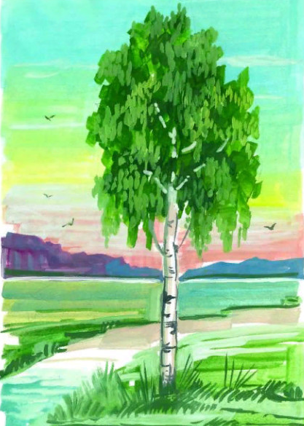
То светлую, то грустную,
В белёном сарафанчике,
С платочками в карманчиках,
С красивыми застежками,
С зелёными серёжками.
Люблю её, нарядную,
Родную, ненаглядную,
То ясную, кипучую,
То грустную, плакучую.
Люблю берёзку русскую.
Она всегда с подружками
Под ветром низко клонится
И гнётся, но не ломится!

Предложите ребенку слепить весеннюю березку.
- размягчите белый пластилин, вытяните белый пластилин в длинную неровную колбаску. Для большей устойчивости деревца можно использовать маленькую крышечку из-под крема или кетчупа. Набейте крышечку черным или коричневым пластилином, вставьте палочку или зубочистку. А сверху налепите белый неровный ствол;
- размягчите зеленый пластилин для создания кроны. Придавите зеленую массу до состояния лепешки. Придавливая по бокам пальцами, придайте ей характерную форму;
- обрабатывая всю поверхность зеленой заготовки кончиком лопаточки, сделайте имитацию листиков. То же самое следует повторить и с обратной стороны;
- разрежьте лопаточкой верхнюю часть ствола;
- вставьте в разрез крону и скрепите пальчиками;
- аккуратно нанесите черные пятнышки на ствол в произвольном порядке, вот и готова березка из пластилина. Похвалите ребенка, обыграйте поделку. Поиграйте в хороводную игру «Русская березка»

Хороводная игра «Русская березка»
Мы вокруг берёзки хороводом стали,
Яркие платочки высоко подняли.
(Ребенок поднимает платочек)
Ты, берёзка, посмотри, посмотри.
Это пляшут малыши, малыши.
(Ребенок кружится на месте, платочек вверх)
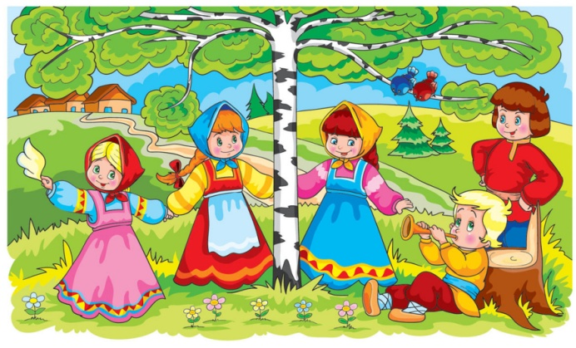
Мы вокруг берёзки весело гуляли,
Весело гуляли, ножками шагали.
(Шагает вперед, затем назад)
Ты, берёзка, посмотри, посмотри,
Это пляшут малыши, малыши.

26. 05.2020
Заучивание потешек, закличек, загадок о весне.
Рекомендации родителям:
Поговорите с ребенком о весне. Прочитайте потешки, заклички о весне. Можно выучить наизусть.

Весна - красна  Что принесла?  Теплое солнышко  Красное летечко | Весна, весна красивая!  Приди, весна, с радостью,  С радостью, с радостью,  С великой милостью:  Уроди лён высокий,  Рожь, овёс хороший!
Жаворонки, жаворонки,  Прилетайте к нам,  Приносите нам Весну - красну,  Красну солнышку,  Тёплу гнёздышку! | Жив жаворонок  По полю летает  Зёрнышки собирает,  Весну закликает!
Загадайте весенние загадки
Снег и лед на солнце тают,
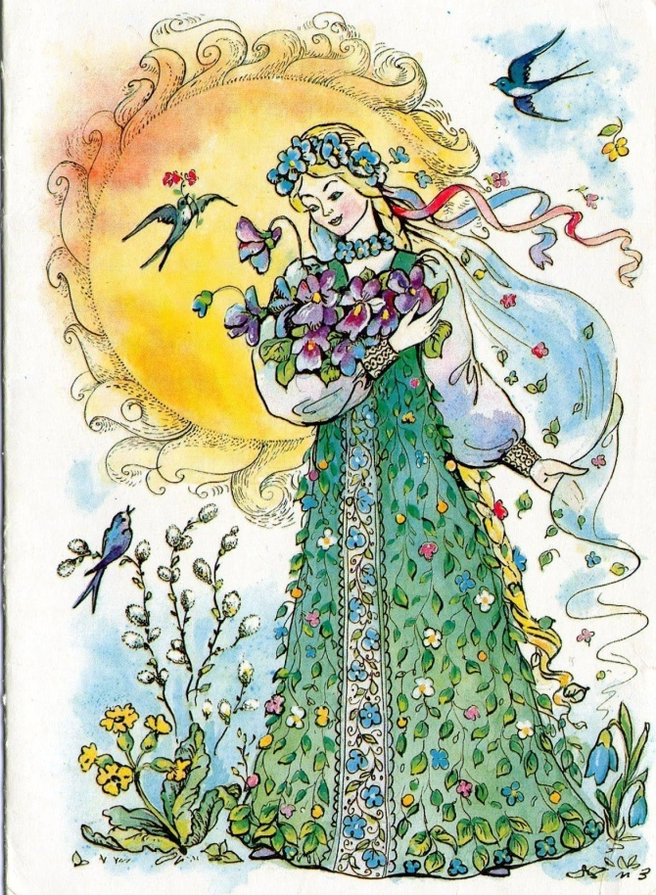
С юга птицы прилетают,
И медведю не до сна.
Значит, к нам пришла... (весна)

Веселится весь народ —
Льдины двинулись в поход!
Мы на речке каждый год
Наблюдаем... (ледоход)

В теплый день из-подо льда
Мчится талая вода.
И шумит всех птиц звончей
Этот озорной... (ручей)

Что за тонкие иголки
Зеленеют на пригорке?
Это, выросши едва,
К солнцу тянется... (трава)

Смастерим для птичек дом
С круглым маленьким окном.
Вот скворец сел на орешник,
Строем мы ему... (скворечник)

Физминутка «Веснянка»
Солнышко, солнышко
(Поочередно выбрасываем руки вверх)
Золотое донышко!
(Покачиваем туловище со сцепленными над головой руками)
Гори, гори ясно,
Чтобы не погасло!
(2 раза прыжки на двух ногах)
Побежал в саду ручей,
(Бег на месте)
Прилетело сто грачей,
(Взмахи руками, как крыльями)
И сугробы тают, тают,
(медленно приседаем)
И цветочки вырастают!
(Ладошки разводим в стороны в форме цветка)

Дыхательное упражнение «Аромат весенних цветов».
Вдох через нос, выдох через рот.( 3 раза)
27. 05.2020
Поиграем: дидактическая игра «Сложи картинку»

Дидактическая игра «Найди и сосчитай»
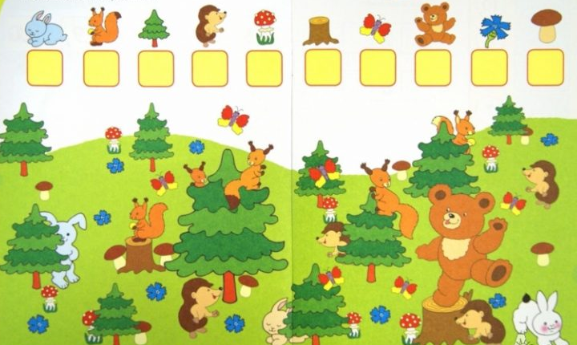

Дидактическая игра «Сосчитай предметы и раскрась нужную цифру»

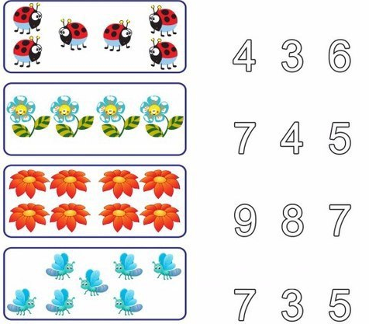
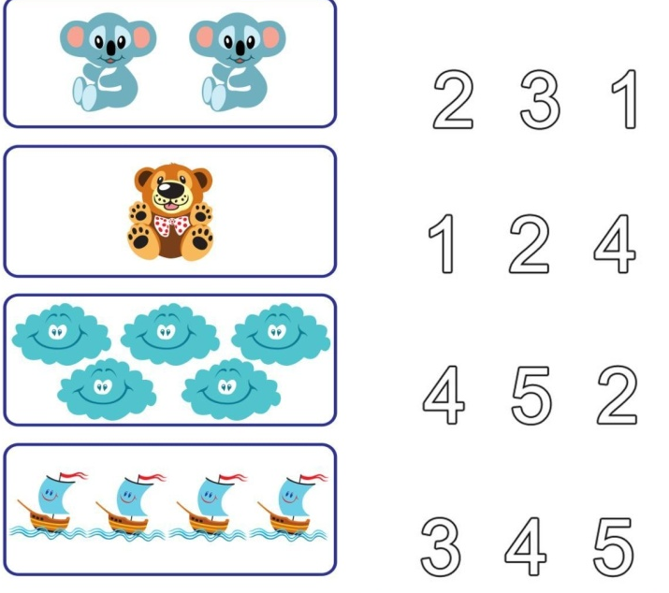

Дидактическая игра «Найди отличия»
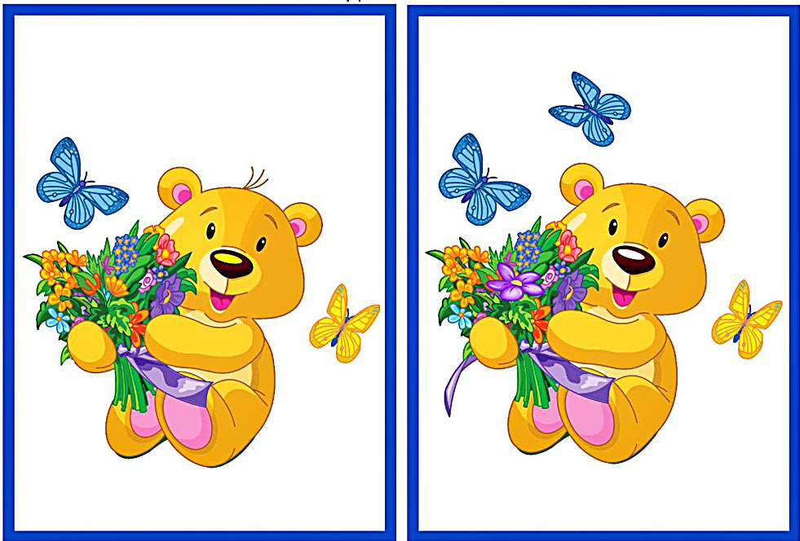

28. 05.2020
Аппликация: «Весна»
Рекомендации для родителей:
Поговорите с ребенком о весне, обратите внимание на весеннюю природу, деревья. Прочитайте стихотворение
Мы сегодня рано встали.
Нам сегодня не до сна!
Говорят, скворцы вернулись!
Говорят, пришла весна!
Предложите ребенку сделать аппликацию. Рассмотрите из каких частей состоит скворечник, какой он формы. Вспомните правила работы с ножницами, клеем. Вырежьте все детали, составьте картинку, приклейте к основанию. Если ребенок затрудняется, помогите ему. Похвалите ребенка. Можно предложить свои варианты аппликации.

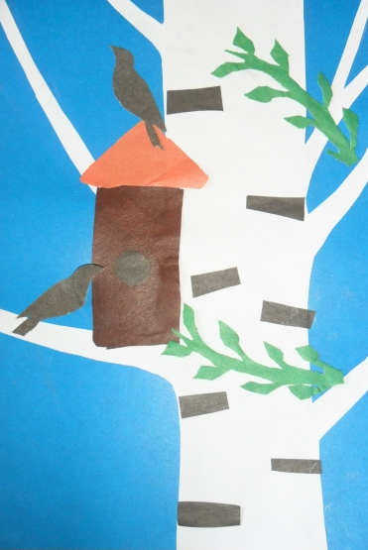
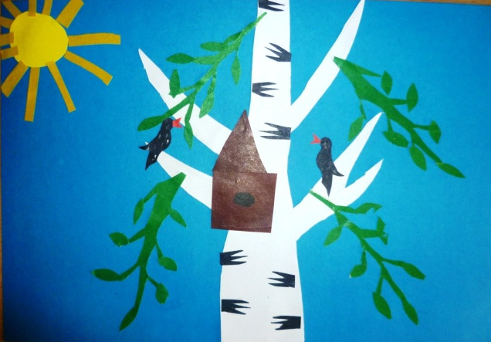

Пальчиковая гимнастика «Скворечники»
Готовы скворечники,
(Встают, стучат кулачком по кулачку)
Можно селиться,
(Руки в стороны, к себе - «приглашение»)
Готовы дома-терема,
(Поднимают руки вверх «домиком»)
Летите, летите веселые птицы,
(Делают «птичку»: скрещивают руки ладонями к себе, соединяют большие пальцы – это голова птички, остальные пальцы каждой руки сомкнуты вместе – это крылья, дети шевелят ладонями, изображая полет птицы)
Скорей занимайте дома!

29. 05.2020

Почитаем: Р. Сеф «Отчего весна пришла весной?» Прочитайте стихотворение, можно выучить наизусть.
«Отчего весна пришла весной?»
- Отчего
Весна пришла весной?
Для кого
Журчит ручей
Лесной?
Почему
Всё расцвело кругом?
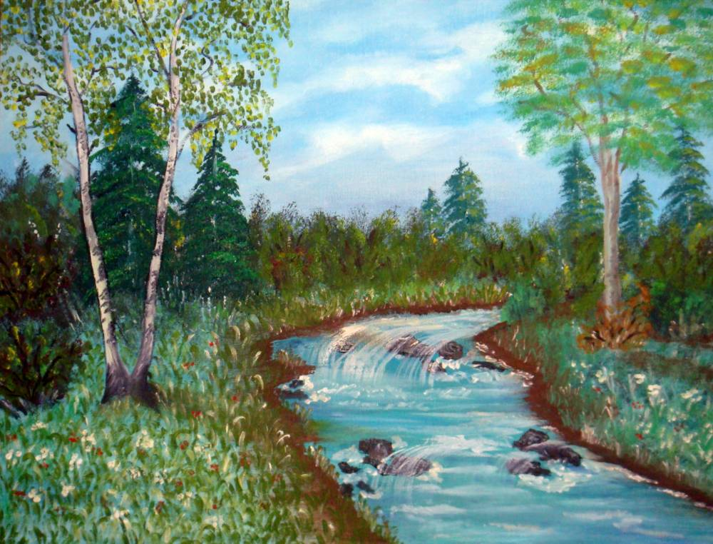
И кому
Нужны гроза и гром?

- Оттого, дружок,
Весна пришла,
Что погода
На дворе
Тепла.
И ручей лесной
Журчит, звеня,
Чтобы пеньем
Радовать меня.

А гроза -
Хотя и не нужна,
Но какая
Без грозы весна?

Наблюдаем за весенним дождем
Понаблюдайте вместе с ребенком за весенним дождем. Обсудите, откуда берется дождь, зачем нужен дождик, чем майский дождик отличается от осеннего дождя.
Загадайте загадку:
Над тобой и надо мной пролетел мешок с водой,
Наскочил на дальний лес, прохудился и исчез.
(Туча, дождь)
Выучите русские народные потешки.
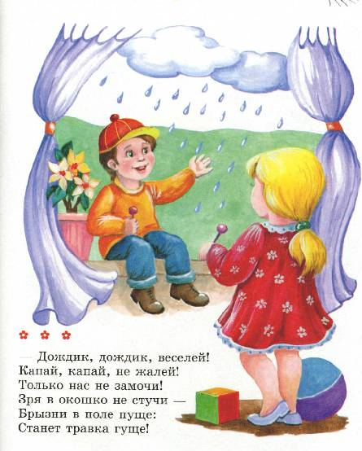
Дождик, дождик, веселей!
Капай, капай, не жалей!
Только нас не замочи!
Зря в окошко не стучи -
Брызни в поле пуще:
Станет травка гуще!

Дождик, лей, лей, лей,
Никого не жалей -
Ни берез, ни тополей!
Дождик, дождик, посильней,
Чтобы травка зеленей!
Вырастут цветочки
И зеленые листочки!

Поиграем: «Солнышко и дождик»
Содержание игры:
Взрослый говорит: «На небе солнышко! Можно идти гулять». Ребенок гуляет по комнате. На сигнал: «Дождик! Скорей домой!». Ребенок бежит к взрослому, у которого в руках зонтик. Можно поменяться ролями.

.

